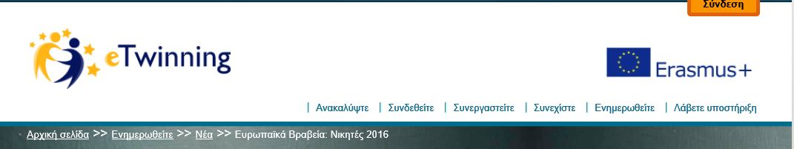

Βράβευση του ΔΣ Ζερβοχωρίωνστο πρόγραμμα eTwinning
με το βραβείο Marie Skłodowska Curie

https://www.etwinning.net/el/pub/news/news/european_prize_winners_2016.htm

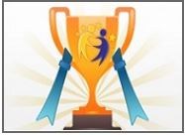

Έργο «Υoungscientists»

Στις 19 Φεβρουαρίου 2016 ανακοινώθηκαν οι νικητές και τα βραβεία στο Ευρωπαϊκό πρόγραμμα e-Twinning (https://www.etwinning.net/el/pub/news/news/european_prize_winners_2016.htm). Το Δημοτικό Σχολείο Ζερβοχωρίων της 3^{ης} Εκπαιδευτικής Περιφέρειας Χαλκιδικής απέσπασε το βραβείο MarieSktodowskaCurie με χορηγό του βραβείου την Εθνική Υπηρεσία Υποστήριξης του eTwinning της Πολωνίας).

Υπεύθυνη εκπαιδευτικός που συμμετείχε στο φετινό διαγωνισμό είναι η Μελαχροινή Παπαρδέλη που δούλεψε με την Ε´ τάξη το σχολικό έτος 2014-2015 με το έργο «Υoungscientists». Όπως τονίζεται από την εκπαιδευτικό τα τελευταία πέντε χρόνια δουλεύει πάντα με την τάξη που έχει κάθε χρόνο στο Ευρωπαϊκό πρόγραμμα eTwinning και είναι μια δράση που τα παιδιά τη λατρεύουν!

Ειδικότερα όπως περιγράφεται από την εκπαιδευτικό, το σχολικό έτος 2014-2015 δουλέψαμε με την Ε΄τάξη του Δημοτικού Σχολείου Ζερβοχωρίων το έργο με τίτλο ”Youngscientists”. Συνεργαστήκαμε περίπου 40 σχολεία. Με τους περισσότερους συνεργάτες δουλεύουμε μαζί εδώ και 5 χρόνια και έχουμε συνεργαστεί σε πολλά προγράμματα κερδίζοντας μάλιστα πριν τρία χρόνια και το Ευρωπαϊκό βραβείο Mevlana για τη διαπολιτισμική κατανόηση.Τώρα πια είμαστε πολύ καλοί φίλοι, πράγμα που δίνει και άλλη διάσταση στις συνεργασίες μας.

Η βασική ιδέα του έργου ήταν τα παιδιά από τα συνεργαζόμενα σχολεία να οργανώσουν και να εκτελέσουν πειράματα φυσικής σχετικά με το νερό, τον αέρα τη βροχή κτλ. και να τα δείξουν στους φίλους τους από τις άλλες χώρες διαδικτυακά. Μέσα από τη σελίδα που ανοίχτηκε στο facebookγια το έργο, καθορίζαμε την ώρα και τη μέρα που θα γινόταν η διαδικτυακή συνάντηση και οι μαθητές μας, έκαναν τις σχετικές προετοιμασίες για την εκτέλεση των πειραμάτων.Το ιδιαίτερο χαρακτηριστικό στα πειράματα αυτά ήταν ότι οι «μικροί μας επιστήμονες» θα δούλευαν χρησιμοποιώντας καθημερινά υλικά. Κάναμε πολλά πειράματα και κάθε φορά στο κάθε πείραμα συντονιστής και οργανωτής ήταν διαφορετικό σχολείο.

Αρχικά φτιάξαμε δύο βίντεο για να μας γνωρίσουν οι φίλοι μας.Στο πρώτο κάθε παιδί σύστησε τον εαυτό του και στο δεύτερο παρουσιάζαμε το σχολείο μας στους συνεργάτες μας.Η γλώσσα που χρησιμοποιούσαμε ήταν πάντα τα Αγγλικά και εδώ να αναφέρω ότι ακόμα και οι μαθητές που δυσκολεύονταν στη χρήση της ξένης γλώσσας δεν φοβήθηκαν ούτε ντράπηκαν να το κάνουν , πράγμα που με χαροποίησε ιδιαίτερα.

Τα παιδιά έδειξαν τέτοιο ζήλο και τέτοια όρεξη που πραγματικά με άφησαν έκπληκτη! Κάθε φορά που τους έλεγα να φέρουν τα υλικά που χρειαζόμασταν δεν ήξεραν ποιο να τα πρωτοφέρει.Μέσα από όλες αυτές τις δράσεις έμαθαν ότι η φυσική είναι κάτι που μαθαίνεται βιωματικά και μέσα από το παιχνίδι και ότι μπορούν να είναι οι πρωταγωνιστές στην κατάκτηση της γνώσης μέσα από τη χρήση καθημερινών απλών υλικών.Το διασκεδάσαμε αφάνταστα, ιδιαίτερα όταν τα πειράματα που μας έδειχναν οι φίλοι μας δεν μας πετύχαιναν και με αυτό τον τρόπο τα παιδιά ένιωσαν ότι το να κάνεις λάθος ή να μην πετύχει κάτι για το οποίο έχεις δουλέψει, είναι κάτι που συμβαίνει συχνά και δεν χρειάζεται να νιώθουν ότι απέτυχαν.

Σε όλη τη διάρκεια του έργου υπήρχε οργάνωση και συνεργασία των παιδιών κατά την προετοιμασία και διεξαγωγή των πειραμάτων.Χωρίζονταν από πριν σε μικρές ομάδες και κάθε φορά συμμετείχε διαφορετική ομάδα.Με αυτό τον τρόπο συμμετείχαν όλα τα παιδιά (23 μαθητές συνολικά) .Εκτός από τα διαδικτυακά πειράματα κάναμε και εργασίες γραπτές .Μετά από παρατηρήσεις σχετικές με τη θερμοκρασία, το νερό το χιόνι τη βροχή και φυσικά όλα αυτά τα μοιραστήκαμε και τα αναρτήσαμε στην πλατφόρμα το e-Twinning.

Αυτό που καταφέραμε μέσα από αυτή την πραγματικά εξαιρετική και υψηλού επιπέδου συνεργασία ήταν:
- Τα παιδιά να μη φοβούνται και να μην ντρέπονται να προσπαθήσουν και ας κάνουν και λάθος,
- Να γνωρίσουν μέσα από την άμεση επαφή νέους πολιτισμούς και να δουν πώς δουλεύουν οι φίλοι τους στα σχολεία τους.
- Να καταλάβουν ότι μπορούμε να μάθουμε εύκολα, απλά και μέσα από το παιχνίδι έννοιες που θα τους ήταν πολύ δύσκολο να κατανοήσουν μόνο μέσα από τα βιβλία τους.
- Να μάθουν να μοιράζονται με τους συμμαθητές τους και να συνεργάζονται χωρίς ανταγωνισμό.
- Να αγαπήσουν τις ξένες γλώσσες.

Αυτό που πραγματικά θέλω να πω και να τονίσω, είναι ότι τα παιδιά όταν τους δίνουμε την πρωτοβουλία και δε νιώθουν την πίεση μήπως και κάνουν λάθος μπορούν να κάνουν μικρά ή και μεγάλα « θαύματα» που ιδιαίτερα για τους πιο συνεσταλμένους και εσωστρεφείς μαθητές είναι πάρα πολύ σημαντικό!

Το έργο αυτό κατάφερε να διακριθεί ανάμεσα σε 202 eTwinning έργα που υπέβαλαν αίτηση για βράβευση και να βγει πρώτο στην κατηγορία του κερδίζοντας το μεγάλο
Ευρωπαϊκό βραβείο Μαρία Κιουρί.

Είναι πραγματικά μεγάλη τιμή και συγκίνηση για μένα ως εκπαιδευτικό να μοιραστώ αυτό το μεγάλο βραβείο με τους «μικρούς μου επιστήμονες» και τους ευχαριστώ ειλικρινά για την τόσο όμορφη συνεργασία που είχαμε όλη την προηγούμενη χρονιά.

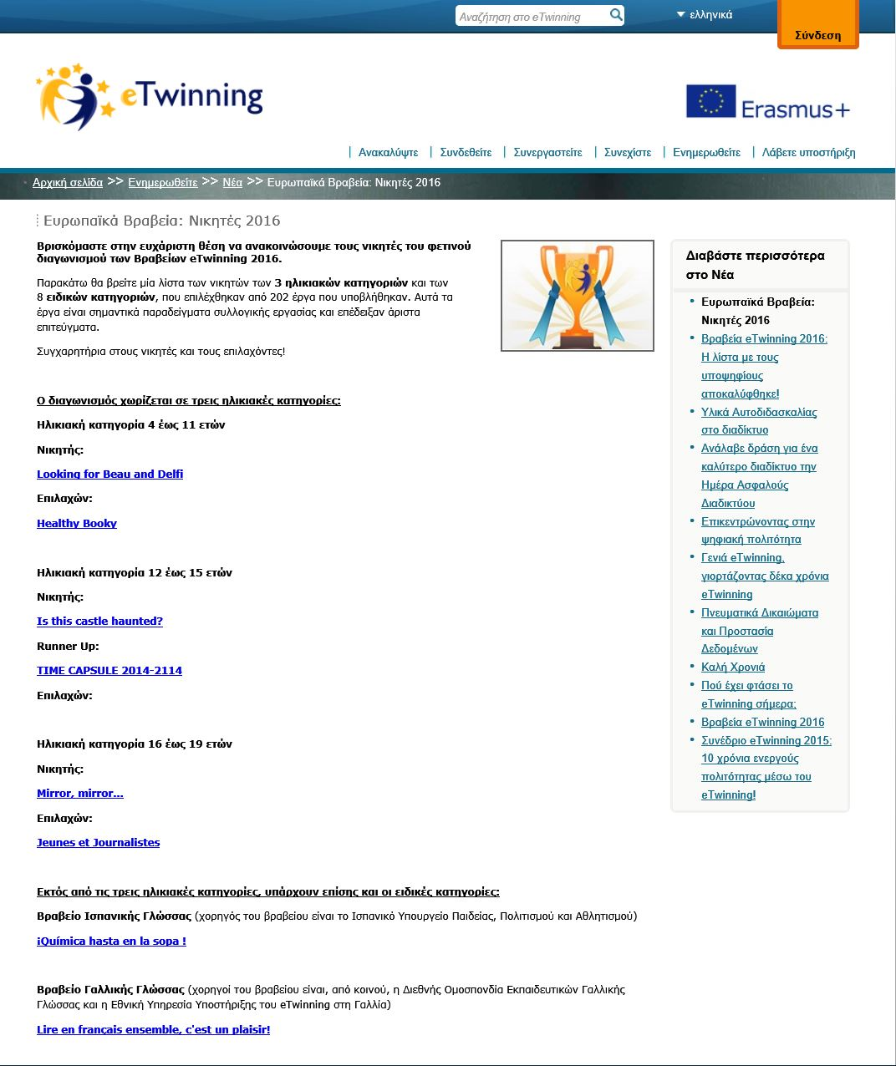

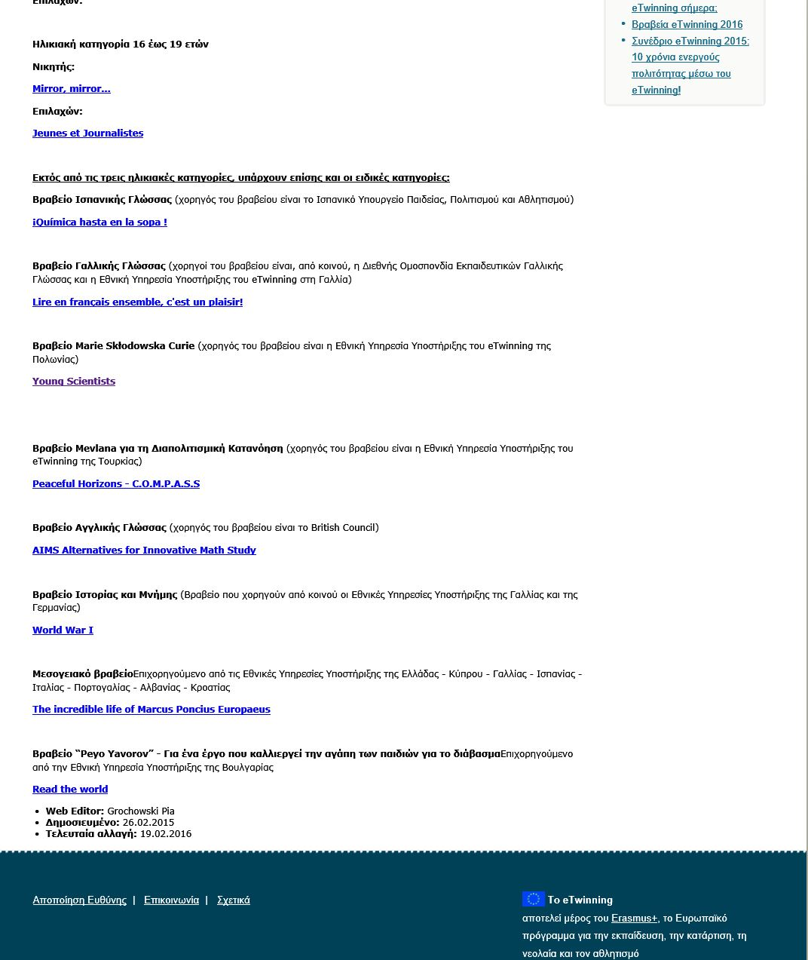

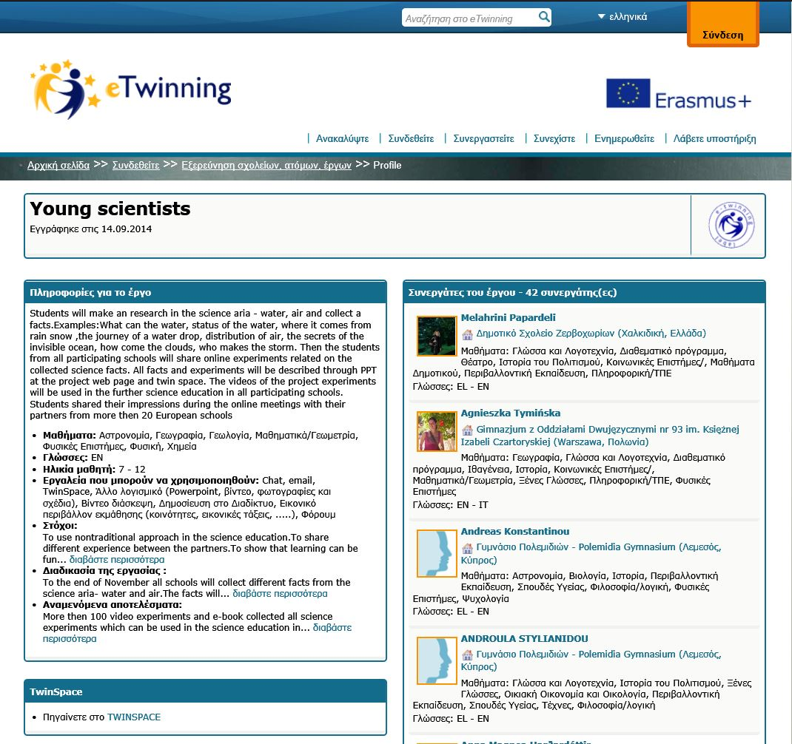

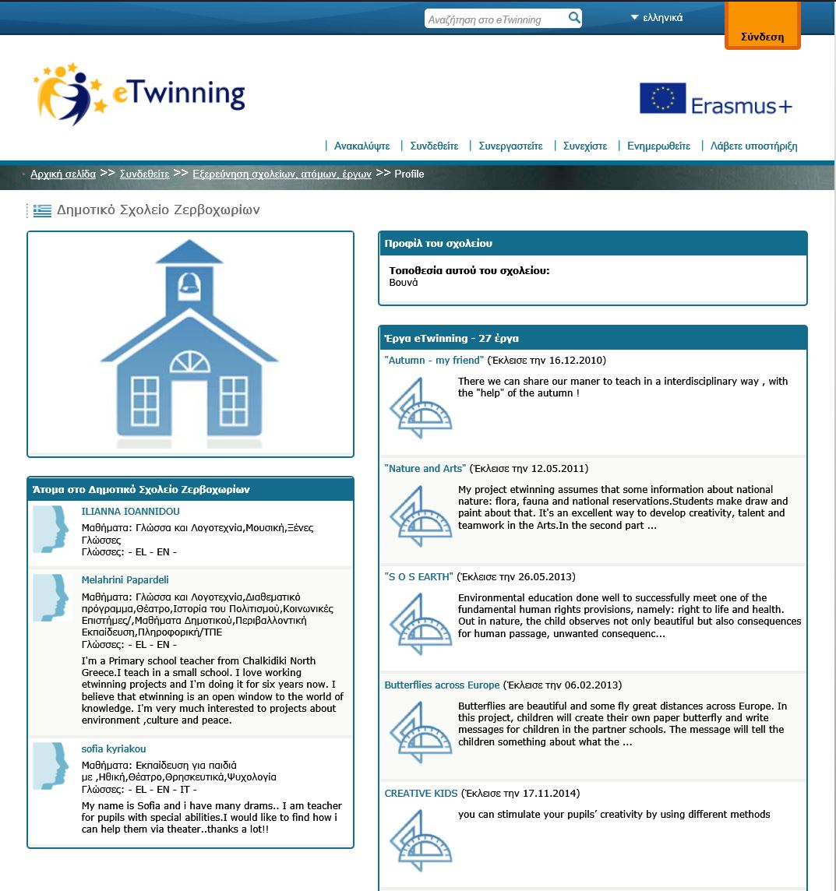

Μερικές από τις δημιουργίες των παιδιών για το πρόγραμμα.

